**Непосредственно - образовательная деятельность**

**по познавательно – речевому развитию**

**«Котик в гостях у детей»**

**(1 младшая группа 2-3 года)**

**Образовательные области**: познание, коммуникация, художественное творчество.

**Цель**: развитие познавательных способностей детей.

**Задачи:**

*Образовательные:*

Продолжать знакомить с представителями животного мира, с их детенышами. Обогащать словарь существительными, обозначающими части тела котенка (туловище, ушки, рот, хвостик, лапки), глаголами, указывающими его способы передвижения и питания (бегает, прыгает, ходит, живет дома), прилагательными, обозначающими цвет шерстки и характер; учить говорить внятно, отвечать на вопросы воспитателя

*Развивающие:*

развивать слуховой анализатор, внимание, память; развивать познавательные способности, развивать эмоциональную отзывчивость, доброжелательное отношение к животному миру.

*Воспитывающие:*

Воспитывать любовь к животным.

**Предварительная работа:**

Рассматривание иллюстраций, чтение потешек, проведение дидактических игр: «собери кота-пазл», «спрячь мышек от кота», Подвижная игра «Кот и воробушки»

**Демонстрационный материал**: игрушка – котенок.

**Ход непосредственной образовательной деятельности**

**Организационный момент.**

**Воспитатель.** Ребята, я сегодня хочу вам показать интересную картину, а вы мне помогите назвать, кто на ней изображен (Показ картинок про котят)

*Дети рассматривают картинку, и называют кто изображен на ней.* **Воспитатель:** - Интересно, что в этой корзине? (достаю из корзины котенка).

-  Кто это?

*Ответ детей (котенок).*

**Воспитатель:** – Правильно, котенок. Котенок – это какое животное? (Дети – домашнее).  Вот и у нас в гостях сегодня котенок.  Давайте с ним познакомимся, поиграем! Посмотрите, что есть у котенка? (Ответы детей: уши, лапки, голова, хвостик, лапки).

**Воспитатель:** - А чем покрыто тело котенка? (мягкой пушистой шерсткой).

**Воспитатель**: - А что есть еще у котенка? (голова).

**Воспитатель:** - Что вы видите на голове? (на голове маленькие ушки, маленькие глазки).

**Воспитатель**: - Что есть еще у котенка? (у него есть лапки).

**Воспитатель** - Какие лапки у котенка? (маленькие, на лапках есть коготки) **Воспитатель.** Чем  любит заниматься котенок? (играть с клубком, с мячиком, бегать)

**Воспитатель** - А что еще у котенка? (пушистый хвостик).

**Воспитатель** - А что любит кушать котик? Чем он питается? (молоко, сметану, колбаску, мясо, и. т.д.)

**Потешка «Как у нашего кота».**

Как у нашего кота

Шубка очень хороша.

Как у котика усы

Удивительной красы,

Глазки смелые

Зубки белые!

**Воспитатель:** - Ребята, котенок хочет с вами поиграть, а вы хотите?

(*П/и «кот и воробушки»)*

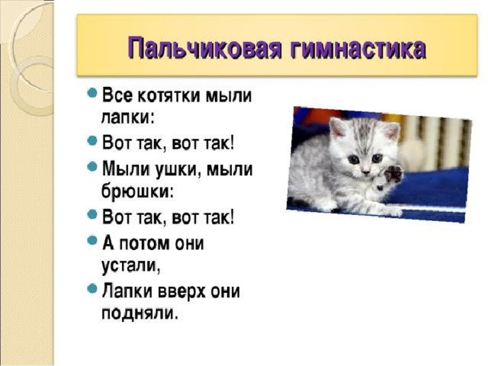**Физкульт. минутка.**

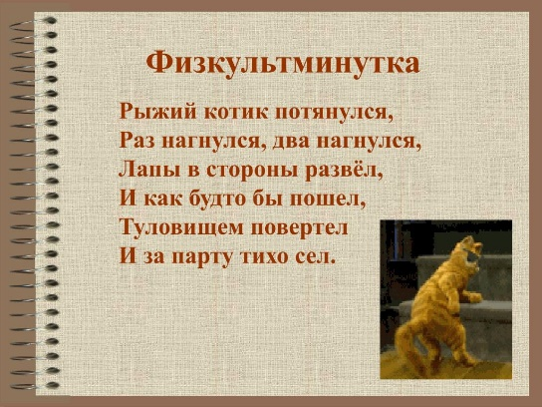

*(Дети слушают текст и в соответствии с ними выполняют движения)*

**Игра «Это глазки, это ручки».** Воспитатель читает стихотворение вместе с детьми выполняет действия.

Это глазки, чтобы видеть.

                         Это носик, чтоб дышать.

                         Это ушки, чтобы слышать.

                         Это ножки, чтоб бежать.

                         Это ручки, чтобы маму

                         Очень крепко обнимать.

По окончанию работы котик предлагает вместе с ним половить мыльные пузыри. Котик оставляет и дарит детям в знак благодарности мыльные пузыри и уходит.